INDEX

1. 문서정보 2

2. SPRING MS-SQL 연결 2

2.1. JAR등록 2

2.2. 환경설정값 6

# 문서정보

|  |  |  |
| --- | --- | --- |
| 날짜 | 내용 | 수정자 |
| 20191016 | 최초작성 | 박성남 |
|  |  |  |
|  |  |  |
|  |  |  |

# SPRING MS-SQL 연결

## JAR등록

아래와 같이 POM.XML을 수정하면 에러가 발생된다.

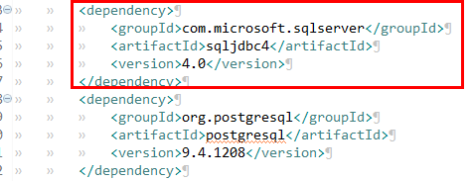

JAR을 직접등록하는 방법으로 아래와 같이 진행하면 된다.

해당 프로젝트를 클릭하고 오른쪽 버튼을 클릭하여 “Import”를 클릭한다.

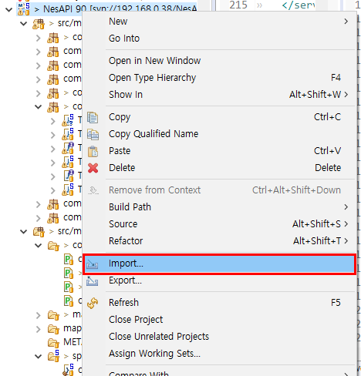

“Install or deploy an artifact to a Maven repository”를 선택한다.

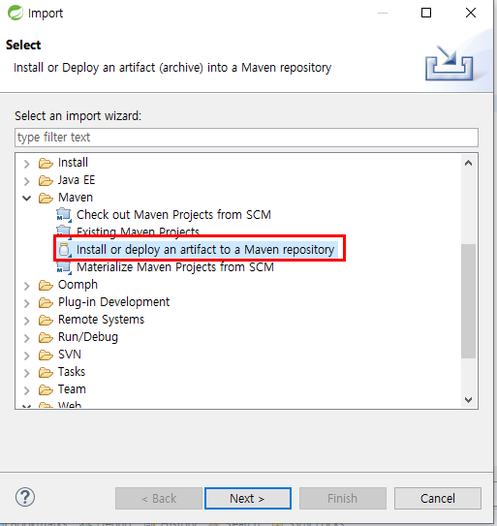

jar의 위치를 선택한다 (해당 파일 “01_첨부파일”폴더에 있음)

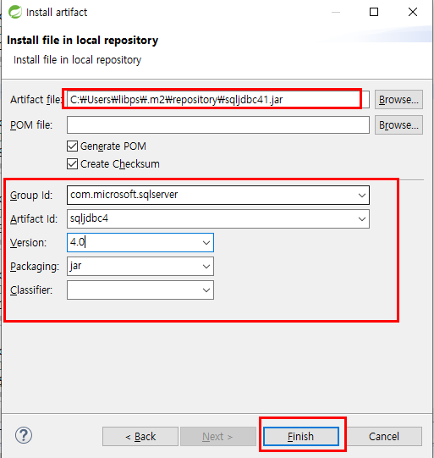

pom.xml에 아래와 같이 등록한다.



위와 같이 수행중 “An error occurred while filtering resources”라는 오류가 발생된 경우

“maven > update project”를 수행하면 된다.

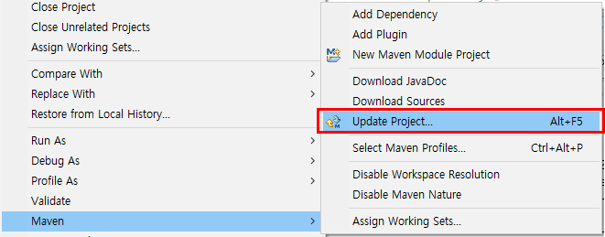

## 환경설정값

db정보가 담겨져 있는 환경설정값에 db정보를 입력한다 (config-loca.properties)

